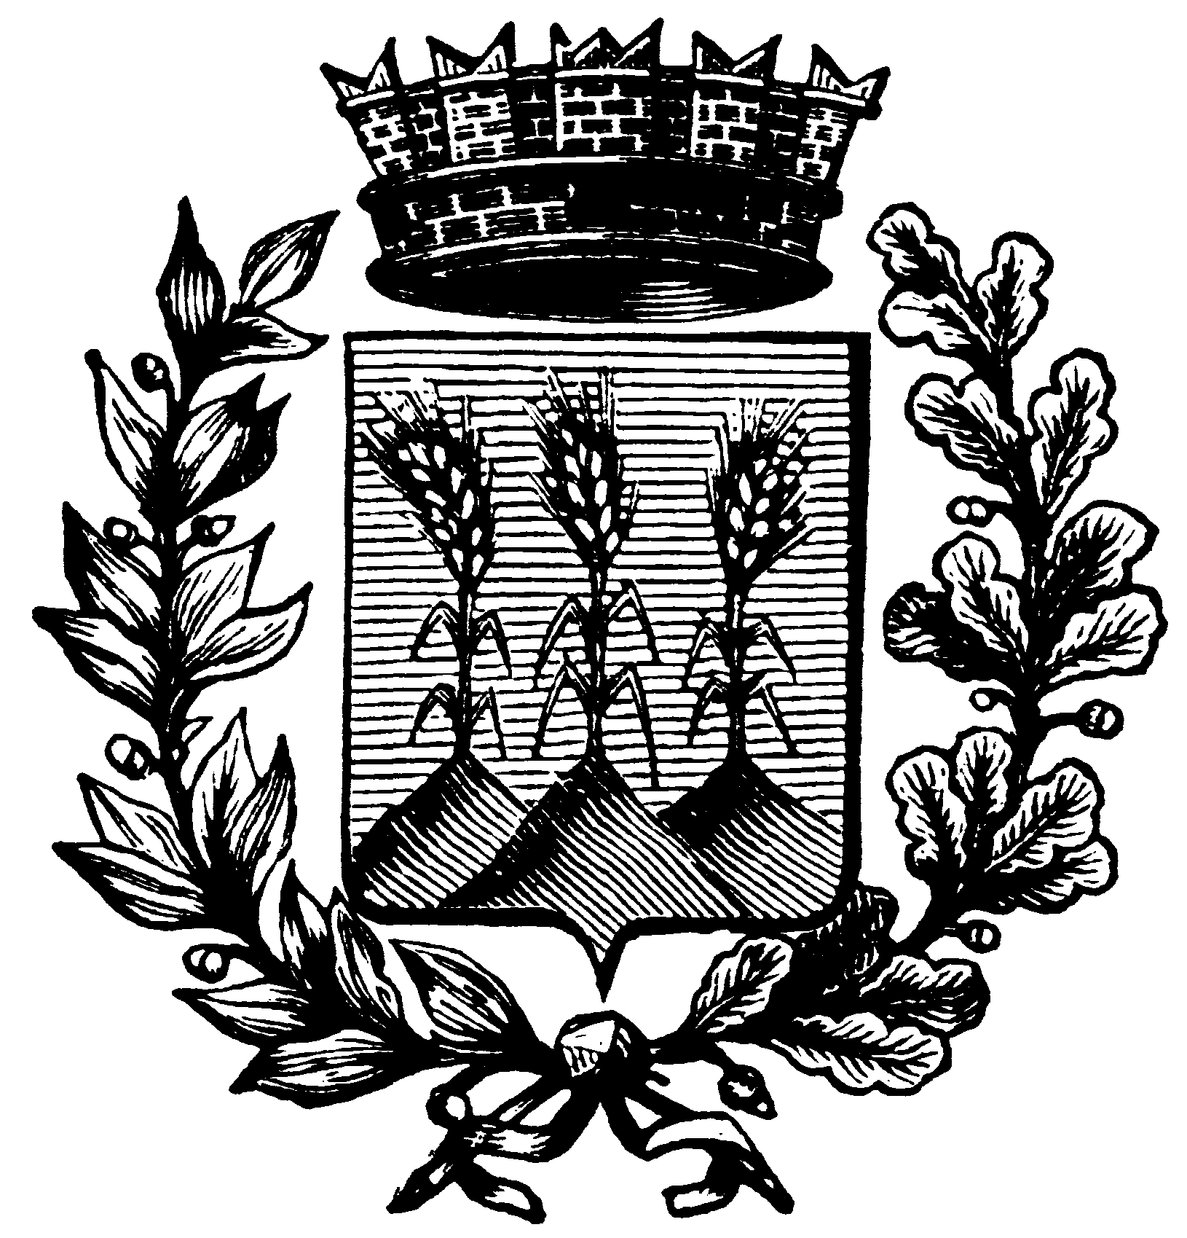
Città di Montescaglioso (Matera)

Musica e cultura al femminile sono state al centro di un’iniziativa tenutasi presso la Sala del Capitolo dell’Abbazia di san Michele Arcangelo; la manifestazione, patrocinata dal Comune della Città di Montescaglioso, è stata introdotta dalla dr.ssa Antonella Natuzzi, la quale ha ringraziato l’assessore comunale alla Cultura prof. Michele Zaccaro, Franco e Anna Rosa Gallipoli, il presidente dell’associazione A.L.B.A. (Amicizia, Libertà, Basilicata Associazione), dott. Domenico Mostacci, l’Associazione Musicale Lucana con il M° Rocco Lacanfora, Vito Carriero per l’addobbo floreale, l’artista Silvana Galeone. Dopo aver brevemente fanno cenno alle esperienze maturate in questi ultimi anni, ha presentato il giornalista – operatore culturale Andrea Direnzo e la cantante Angela Girardi. Era invece assente, per motivi di salute, la pianista Paola Scasciamacchia. Sul palco una poltrona dalla forma di una mano, messa a disposizione da Zaccaro Mobilia: Antonella Natuzzi ha ricordato l’appuntamento, fissato per sabato 26 marzo prossimo, alle ore 19, presso la Sala del Capitolo abbaziale con il giornalista e scrittore Adriano Cioci, autore del thriller teologico “I custodi della verità. Intrigo in Terrasanta” (OGE Edizioni Milano). Nel corso della serata la cantante Girardi ha eseguito “Quello che le donne non dicono”, portata al successo da Fiorella Mannoia; “Almeno tu nell’universo” (Mia Martini); “E se domani” (Mina); “Mamma” ed infine “La voglia la pazzia l'incoscienza l'allegria”, canzone del 1976 di Ornella Vanoni e Toquinho. Al termine di ogni brano Direnzo ha sottolineato le tematiche contenute in essi; ha poi dato lettura della raccolta di scritti “Voci e ricordi dell’eterno Femminino”, curato dall’assessorato comunale alla Cultura. La raccolta, composta da scritti realizzati da 7 donne, conteneva riflessioni sull’universo femminile, considerazioni e componimenti poetici: “8 marzo e dintorni” (scritto da una donna dirigente); “Vorrei che tu fossi sempre donna” (Antonella Natuzzi); “Dedicato ad una grande Donna, “Mia Nonna” …se una notte d’inverno….” (Antonella Zaccaro); “Il riflesso dell’amore” (Dora Gliro); “La lista della spesa” di Maria Concetta Distefano; “Riflessioni di una quota rosa” (Anna Martinelli) ed “E racconto di te” (Amelia Sgobba). L’assessore Zaccaro ha annunciato l’appuntamento musicale con l’AML, fissato per le ore 11 di domenica 28 marzo presso il Cine Teatro “N. Andrisani” di Montescaglioso, oltre all’iniziativa, il 10 maggio prossimo, in Piazza Roma, con la quale la Città di Montescaglioso celebrerà i 150 anni unitari. Gli omaggi floreali hanno chiuso la serata culturale, che ha consentito una riflessione sull’universo femminile. Direnzo ha reso noto che i giorni 14 e 15 maggio, nell’ambito di “Per-corsi di voce”, a Matera (Chiesa S. Giacomo), è in programma un incontro artistico con Roberta Faccani (ex voce dei Matia Bazar).

21. 03. 2011 Ufficio Comunicazione
Comune di Montescaglioso

